2023年上饶市“三支一扶”资格审查

常见问题处理方式

一、关于资格审查材料

1.报名表和笔试准考证

说明：进入2023年江西省高校毕业生“三支一扶”计划招募网上报名专题（http://www.jxpta.com/news/3_3743.html），登陆个人页面，打印报名表及准考证，最下栏个人签名需手签。
2.身份证、户口簿原件及复印件

说明：如身份证原件遗失，可使用在有效期内的临时身份证；户口簿需复印首页和本人页。报考限户籍岗位的，考生可以提供2023年5月底以后的户口本或户籍所在地派出所出具的《常住人口信息表》等材料。

3.《高考报名登记表》《高中学籍登记表》（或《中考报名登记表》《初中学籍登记表》）
说明：江西生源指在江西参加中考或高考的毕业生，非江西生源可不提供此项材料。相关材料一般存放在个人档案中，请考生自行查询，如无法找到高考（或中考）报名登记表，请到所就读的高中（或初中）出具证明，格式形如“XXX，身份证号XXXXX，20XX.X-20XX.X在我校就读高(初)中，学籍号XXXX,于20XX.X在XXX县XX学校考点参加高（中）考，成绩XXX,考入XXXX大学/学院，特此证明”，同时加盖学校和教育部门公章，并提供其他可证明相应信息的佐证材料。

4.高校毕业证原件及复印件，《教育部学历证书电子注册备案表》和《教育部学籍在线验证报告》
说明：毕业证上应明确注明“XXX年制（或五年一贯制）大专/本科/研究生”字样，并提供中国高等教育学生信息网查询生成的在线验证码在有效期内的《教育部学籍在线验证报告》和《教育部学历证书电子注册备案表》（在学信网站上注册登录后，进入“学信档案”-“在线验证报告”-分别在“学籍在线验证报告”和“教育部学历证书电子注册备案表”模块查询打印）。留学人员学历认证进入教育部[中国]留学服务中心国(境)外学历学位认证系统,网址:http://renzheng.cscse.edu.cn)。非全日制学历的入闱考生可以参加资格审查，相应学历应在学信网上可以查询。
5.限应届生岗位的提供档案管理机构相关证明材料
说明：报考岗位有应届毕业生限制的，除2023届高校毕业生外，择业期内未落实工作单位的高校毕业生（即国家统一招生的普通高校毕业生离校时和在国家规定的2年择业期内未落实工作单位，户口、档案、组织关系仍保留在原毕业学校或保留在各级毕业生就业主管部门、毕业生就业指导服务中心、各级人才交流服务机构和各级公共就业服务机构的毕业生）需提供档案所在地出具的《档案保管证明》。
6.有资格证书要求的岗位提供证书原件和复印件；
说明：有资格证书的考生需提须供相应资格证书原件；资格证书尚在办理中的考生需提供具有资格证颁发权限的县级及以上行政部门开具，确认已取得资格并正在办证的证明材料，证明材料需注明持有人姓名、身份证号，资格证名称、专业、编号或序列号等，并加盖有效公章，同时考生需提交相应的佐证材料。

7.《2023年江西省“三支一扶”人员登记表》
表格填写相关要求如下：
（1）表格模板以本通知所附模板为准，不要改变表格原有格式；
（2）表格一律使用电子格式照片，无底色要求，以WORD插入图片模式插入文档，尺寸大小为恰好填满照片方框，像素不得过低(严禁图像模糊、变形，严禁使用手机自拍大头照)；
（3）据实填写表格内有关信息并插入本人照片后,将表格彩色正反面打印在一张A4纸上（除本人签字、签署意见和日期填写外，其它内容严禁手填）；
（4）“学校就业主管部门或档案存放单位人事部门意见”栏，如考生档案任存放在学校，由学校就业主管部门加盖公章；如档案已在其他档案保管部门，只须盖相应部门公章，无须加盖学校公章；
（5）表中“服务地及服务单位”一栏，按本人报考岗位，填写格式形如“信州区支教”。“是否服从分配”勾选“服从”，用“√”代替“□”；
（6）“个人简历”一栏主要填写从高中以来的上学及入职经历，形如“20xx.x-20xx.x xx中学高中；”。请分行填写，每行对应一条履历，个人履历应连贯完整，不要有间断。
具体填写样式参见《2023年江西省 “三支一扶”人员登记表（填写样表）》。

二、关于档案问题
1.毕业生的档案一般存放于用人单位人事管理部门或当地人才中心流动人员档案管理部门，如毕业后没有关注过自己档案，其个人档案可能存放在高考所在地教育部门或人社部门，请到相关部门咨询。
2.“三支一扶”资格审查不调取档案，不开具调档函，不要求被审人员从档案存放单位调取原件，只需资格审查要求的相关材料复印件，同时注明“复印内容属实”并加盖有效公章即可。
3.考生如果自行保存个人档案，没有办理档案托管，请妥善保管，不得拆封（私拆档案将影响档案接收）。“三支一扶”资格审查不对私自拆封情况负责，如档案袋已被私自拆开，考生仍可申请资格审查，但按照状态一致性原则，工作人员不进行档案袋封签，原则上不开具业务经办证明。
4.上饶市各县（市、区）流动人员人事档案保管部门联系方式：
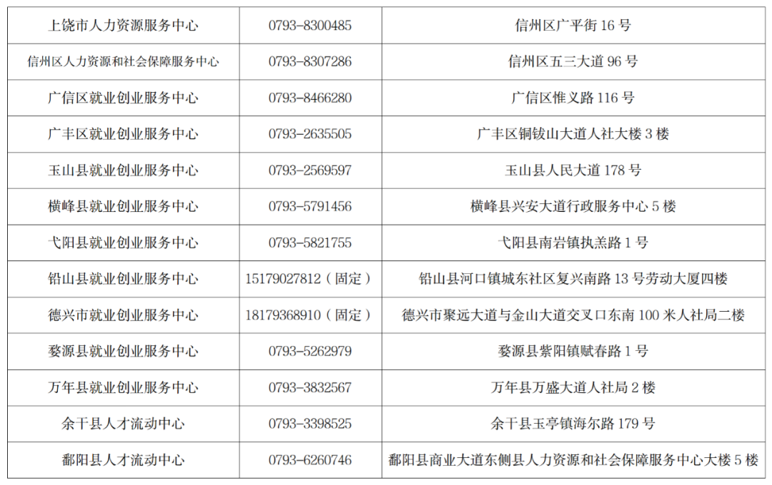

附：2023年江西省 “三支一扶”人员登记表（填写样表）
附：
2023年江西省“三支一扶”人员登记表
（填写样表）（一式四份、正反面彩打）

姓名 | 张三 |  | 性别 |  | 男 | 民族 | 汉族 | 电  子  照  片
出生日期 | 199×.05 |  | 毕业时间 |  | 2015.06 | 毕业学校 | XXXX大学
所学专业 | 数学教育 |  | 学历学位 |  | 大专 | 毕业证号 | ××××  ××
身份证号码 |  | 36××××××××
政治面貌 |  | 共青团员 |  |  | 健康状况 | 良好
入学前户  籍所在地 |  | 江西省××市××县
联系电话 |  | 13××× |  | 电子信箱 |  | ××××××@××.com
家庭地址 |  | 江西省××市××县××镇××村
服务岗位  类别 |  | ☑支教 □支农 □支医 □帮扶乡村振兴  □水利 □就业和社保平台
服务地及  服务单位 |  | ××县支教
是否服从  分配 |  | √服从 □不服从
个人简历 |  | 2008.09-2011.06 ××县××中学 高中  2011.09-2015.06 ××大学  2015.06-2015.12 待业  2015.12至今 ××单位工作
大学期间  奖励和处分 |  | （不得更改表格版样，填不下可适当缩小字体，清晰打印）
本人承诺 |  | 1.本人自愿参加高校毕业生“三支一扶”计划，保证本人相关信息真实。  2.本人将按照规定的时间及时前往相应服务地报到，并服从岗位分配，除不可抗力外，不以任何理由拖延。  3.本人承诺身体、时间等条件能保证“三支一扶”两年服务期的完整性，并能胜任所报岗位的志愿服务工作。  4.服务期间，本人将自觉遵守国家法律和高校毕业生“三支一扶”的管理规定，爱岗敬业，尽职尽责。  6.服务期满，做好工作交接。  本人签字：（手写） 年 月 日
学校就业主管部门或档案存放单位人事  部门意见 |  | （由考生到学校就业办或档案存放有关单位盖章）  （盖章）  年 月 日
设区市  “三支一扶”办意见 |  | （由市“三支一扶”办盖章,考生不得填写）  （盖章）  年 月 日
三支一扶”办意见 |  | （由省“三支一扶”办盖章,考生不得填写）  （盖章）  年 月 日
说明：应届毕业生由学校就业主管部门签署意见，非应届毕业生由档案存放单位人事部门签署意见。此表一式四份，市、县“三支一扶”办，服务单位、毕业生个人档案各存一份。

